Domande d’esame di Tec Web:

**Descrivere brevemente le principali novità introdotte da CSS3.**

CSS3 aggiunge:

- proprietà per lo sfondo come backgroud-size, background-origin e sfondi con immagini multimediali;

- diversi tipi di gradienti: lineari e radiali per avere sfondi multicolore

- i bordi, puoi usare le immagini con il bordo

- i box per modificare ombreggiature, grandezza, etc…

- filtri e animazioni

- le media query che servono a modificare la grafica in modo dinamico in base al dispositivo che stai utilizzando

**Descrivere in che cosa consiste l’approccio di Mobile First e quali i suoi vantaggi della sua adozione.**

L’approccio mobile first consiste nel andare a creare un design prima vincolante e poi progressivamente più ricco, questo metodo viene anche chiamato progressive enhancement. I suoi vantaggi sono:

* Derivando da un design più complesso (quando si è in un device mobile) è più semplice trasferire il layout in un design più semplice (device Desktop);
* Esperienza utente migliorata per dispositivi mobile: Poiché sempre più persone utilizzano dispositivi mobili per navigare in Internet, la progettazione mobile first garantisce un'esperienza utente ottimale su schermi più piccoli.
* Seguire le tendenze del mercato: Data la crescente prevalenza dell'uso di dispositivi mobili, seguire un approccio mobile first è in linea con le tendenze del mercato e assicura che il tuo sito o app sia allineato alle esigenze attuali degli utenti.

**Descrivere le principali differenze tra gli approcci progressive enhancement e graceful degradation.**

La principale differenze tra gli approcci enhancement e graceful degradation e:

* Il principio progressive enhancement consiste nel partite in una condizione più vincolante per poi creare il design progressivamente più ricco che anche riportare anche allo schermo più grande del Desktop.
* Il principio di graceful degradation è letteralmente il contrario, quindi si parte da un design più ricco per poi derivare in un layout più semplificato per mobile.

**Descrivere tutte le tecniche/modalità/crismi, dal punto di vista della sicurezza, in modo che la trasmissione di dati sensibili dal browser al server sia "sicura".**

Un protocollo che rende sicuro la trasmissione dei dati dal browser al server è il protocollo HTTPS, dove S sta per Secure, grazie a questo protocollo ogni volta che mandiamo dei dati personali o non al server verranno criptati grazie a una chiave che è stata data dalle autorità, per averla si deve pagare l’azienda che la crea oppure uno se la può creare per se.

Validare tutti i dati inviati dal browser lato server per evitare di tipo injection (ad esempio, SQL injection o JavaScript injection).

**Descrivere le principali differenze tra le WCAG 2.0 e i requisiti definiti nell’ambito della Legge Stanca (L. 4/2004):**

Le principali differenze tra le WCAG 2.0 e i requisiti provenienti dalla Legge Stanca sono:

* La legge stanca è entrata in vigore nel 2004 mentre la WCAG nel 2008 (in seguito);
* La legge stanca riguarda l’accessibilità ed è specifica per l’Italia ed è applicabile solo ai siti web delle pubbliche amministrazioni italiane; mentre le WCAG riguarda sempre le linee guida per l’accessibilità ma è applicabile in tutti i siti web (globale);
* La WCAG utilizza 4 principi principali e sono: percepibile, utilizzabile, comprensibili e robusto; mentre, la legge stanca è più flessibile è stabilisce requisiti generali per l’accessibilità.

**Descrivere brevemente le principali novità introdotte da HTML5:**

HTML 5 è stato pubblicato nel 2014 dai membri del WHATWG e furono ammesse dal W3C. Le principali novità che ci sono state in HTML5 tra cui:

* La categoria embedded è contenuto che importa un’alta risorsa nel documento (come per esempio: audio, video, SVG, MathML, Canvas, etc…);
* Accessibilità migliorata, aggiungendo nuovi attributi su TAG;
* La categoria interactive è per il contenuto inteso per l’interazione con gli utenti (multimedia, mappe, form);
* Aggiunta di nuovi elementi semantici, che fanno parte della categoria sectioning (esempio: navigation, section, etc…)

**Descrivere brevemente le metodologie di codifica dei caratteri nelle pagine Web.**

Tra i più importanti abbiamo:

- l’ASCII con 7 bit per caratteri;

- ISO Latin 1 ha alcune lingue europee e utilizza 8 bit;

- Unicode è a 4 byte, risolve problemi di codifica delle lingue non europee, ma consumano molta memoria;

- UTF-8 utilizza un numero compreso tra 1 e 4 byte: dove 1 byte viene usato per l’ASCII, 2 byte per l’alfabeto latino e gli script non-ideografici, 3 byte per i codici ideografici e 4 byte per i codici dei piani alti

**Descrivere le principali differenze tra usability e user experience:**

La principale differenza è che la user experience da una piacevole esperienza all’utente; mentre la usability punta ad un sistema più semplice e veloce.

La usability e la user experience sono due concetti correlati; la usability si concentra sulla facilità e efficacia nell’uso del prodotto, mentre la user experience si estende oltre la semplice usability includendo aspetti più ampli nell’interazione per creare un’esperienza completa e soddisfacente per l’utente.

**Descrivere cosa si intende in ambito Web con usabilità e cosa con accessibilità, sottolineando le differenze:**

Con accessibilità si intende:

La capacità dei sistemi informatici, di erogare servizi e fornire informazioni fruibili, anche da parte di coloro che a causa di disabilità necessitano di tecnologie assistive o configurazioni particolari;

Mentre l’usabilità è una caratteristica del sistema che si concentra sulla facilità e efficacia nel suo utilizzo.

**Descrivere brevemente le metodologie di codifica dei colori nelle pagine Web e nei fogli di stile CSS:**

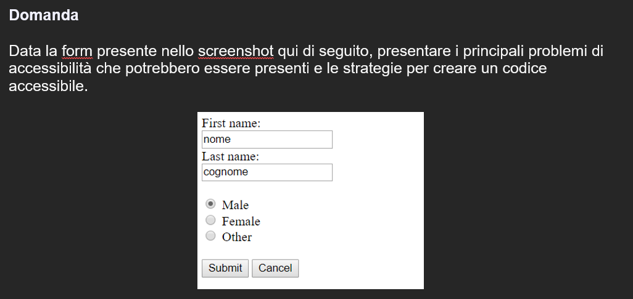

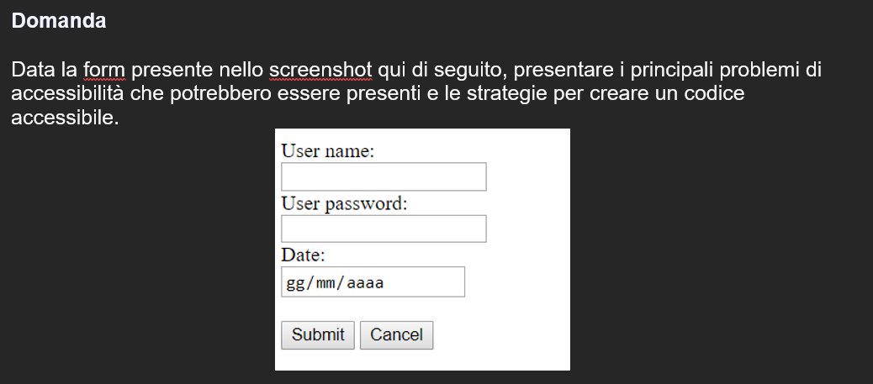

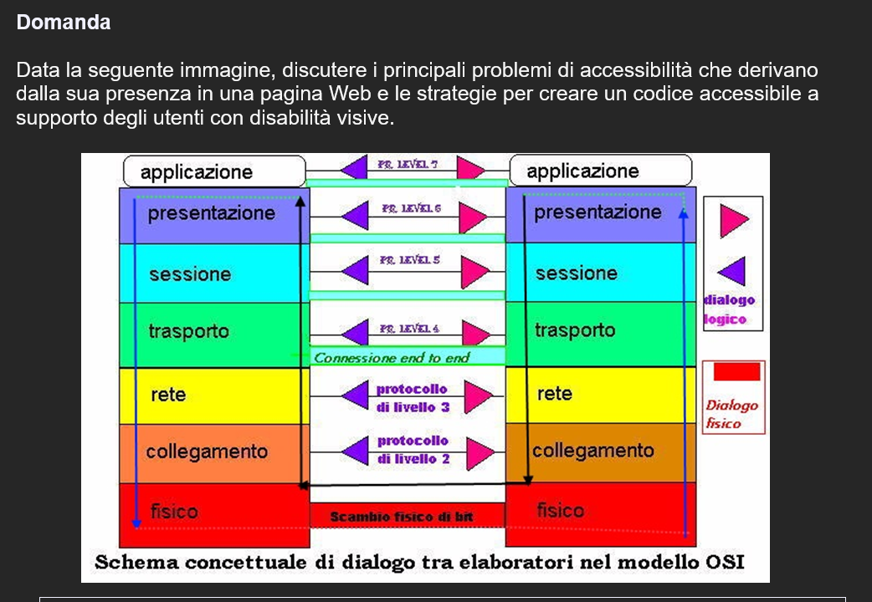

**Dare una definizione di user experience e descrivere un caso di design centrato sull’utente.**

**Descrivere brevemente le principali differenze e analogie tra i solution stack LAMP e MEAN:**

**Descrivere brevemente che cosa si intende per Personas e Scenarios nel contesto della User eXperience:**

**Descrivere brevemente che cosa si intende per Focus Group nel contesto della User eXperience:**

**Descrivere brevemente i passaggi e gli scambi di comunicazione che avvengono tra browser e server Web dal momento in cui viene digitato o cliccato un indirizzo Web al momento in cui la corrispondente pagina Web viene renderizzata dal browser.**

**Descrivere brevemente il concetto di “cascata” nei fogli di stile e definire come si applica e come vengono gestiti eventuali conflitti con fogli di stile inline, fogli di stile interni e fogli di stile esterni.**

**Descrivere come è possibile scambiare i valori delle variabili tra Javascript e Php.**

**Definire personas e target users e spiegarne le differenze.**

**Illustrare le differenze, i vantaggi e gli svantaggi di fogli di stile esterni, interni e inline.**

**Descrivere brevemente le metodologie di codifica dei caratteri nelle pagine Web.**

**Descrivere tutte le tecniche/modalità/crismi, dal punto di vista della sicurezza, in modo che la trasmissione di dati sensibili dal browser al server sia "sicura".**